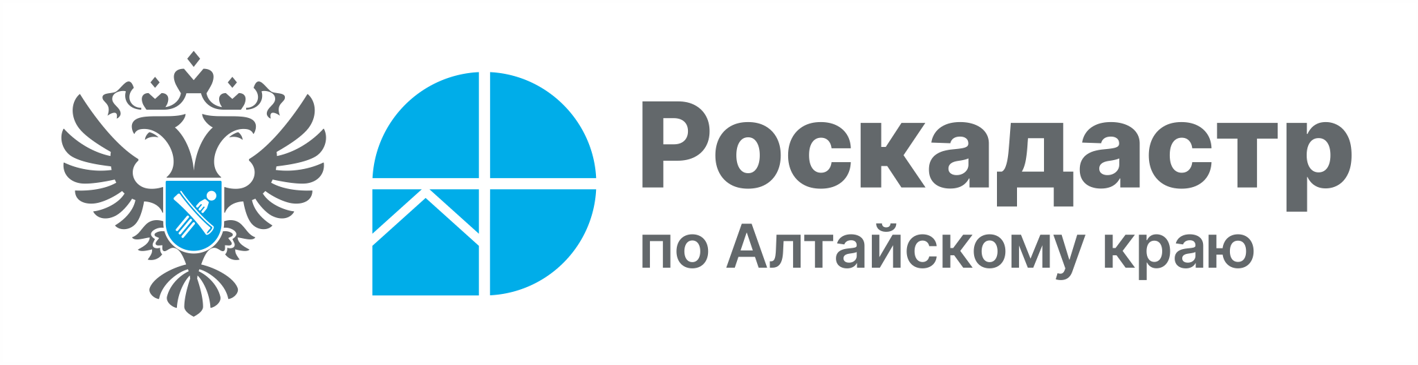

ПРЕСС-РЕЛИЗ

В Алтайском крае дроны помогают разрешать споры о границах участков

Роскадастр уже сообщал ранее о комплексных кадастровых работах (ККР) федерального значения, которые проводятся в регионе. В текущем году запланировано провести их на территории 333 кадастровых кварталов в 15 районах края. Чтобы уточнить координаты объектов недвижимости, специалисты используют беспилотный летательный аппарат (БПЛА).
Для постановки на кадастровый учет или уточнения местоположения границ земельных участков и других объектов недвижимости необходимы их точные координаты. Когда необходимо определить координаты большого количества объектов, наиболее эффективно эта задача решается с помощью беспилотников. Так, ККР проводятся на территориях нескольких кадастровых кварталов в отношении одновременно всех объектов недвижимости, которые на них располагаются. Традиционные способы наземной съемки, используемые для единичных строений и сооружений, оказываются неэффективными и затратными. Поэтому приоритет отдается стереофотограмметрии - методике дистанционного измерения пространственных характеристик объектов недвижимости.
Применение дронов позволяет оперативно получать качественные снимки местности сверху, что делает этот способ незаменимым инструментом для инженерно-геодезических исследований, землеустройства, составления топографических планов, 3D-моделирования и иных видов инженерных изысканий.
«Начиная с апреля текущего года, наши беспилотники выполнили более 50 вылетов. Полученный материал впоследствии обрабатывается на специализированном оборудовании. Результат работы - высокодетализированные ортофотопланы и трёхмерные модели местности», - сообщил заместитель директора филиала ППК «Роскадастр» по Алтайскому краю Игорь Штайнепрайс.
По сравнению со спутниковыми изображениями фотографии, сделанные дронами, обладают высоким качеством детализации. Это даёт возможность обновлять картографические материалы, устанавливать реальные границы земельных наделов, исправлять ошибки реестра недвижимости (ЕГРН), устранять нарушения границ и учитывать изменения территорий, включая обнаружение незарегистрированных построек, самозахватов земли и неиспользуемых площадей.
На практике это означает решение многих проблем. Граждане получают шанс разрешить конфликты относительно земельного участка и сэкономить средства, отказавшись от платных услуг межевания. Местные власти же приобретают эффективный механизм контроля и управления территориальным ресурсом.
Игорь Штайнепрайс подчеркнул, что «технология применения дронов была детально отработана ещё в прошлом году, когда проводилась съемка для подготовки ортофотопланов. Полёты выполняются исключительно профессиональными кадрами, прошедшими специальное обучение, и строго регламентируются разрешением соответствующих государственных структур».
Основное преимущество использования беспилотника заключается в значительном сокращении временных затрат на получение качественных замеров. Особенно актуально применение такой техники в удалённых населенных пунктах, труднодоступной местности.

Материал подготовлен филиалом ППК «Роскадастр» по Алтайскому краю

